**Especificação do Projeto**

**Site de cavalos**

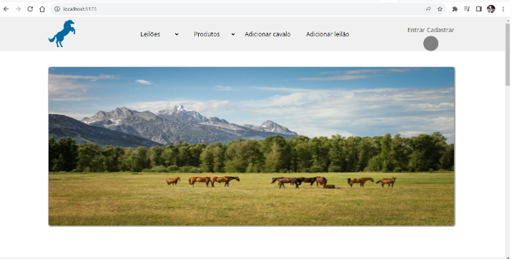

**Índice**

Sumário

1. Demanda – Home Page 3

.1 Contextualização 3

.1.2 Home Page 3

.1.3 Design 3

1.2 Execução de tela 3

1.2.1 Tela Importação 3

1.2.2 Regras de Negócio – Tela Cadastro 4

2. Demanda - Tela: Login / Cadastro 4

.1.2 Página Login e Cadastro 4

.1.3 Design 4

1.3 Execução de tela 5

1.3.1 Tela “Realizar login” 5

1.3.2 Tela “Realizar login Pop-up” 6

1.2.2.1 Regras de Negócio – Tela Login 6

1.3.3 Tela “Realizar Cadastro” 7

1.3.4 Tela “Realizar Cadastro Pop-up” 7

1.2.4.1 Regras de Negócio – Tela Cadastro 7

Tela Importação 8

1.2.2 Regras de Negócio – Tela Cadastro 8

3. Demanda – Registro de cavalo e leilões 9

3.1 Contextualização 9

3.1.2 Lista de cavalos 9

3.1.3 Adicionar cavalo 9

1.2 Execução de tela 9

1.2.1 Tela Importação 9

1.2.2. Regras de Negócio 9

1.2.2.1 Listar Cavalos 9

1.2.2.2 Adicionar Cavalos 10

1.2.2.3 Página de Cadastro 10

1.2.2.4 Adicionar Leilão 11

4. Demanda – Banco de dados 11

5. Demanda - Testes 13

**Especificação**

# Demanda – Home Page

|  |  |
| --- | --- |
| **Como** | Vendedor e Cliente |
| **Eu Quero** | Exibir informações introdutórias sobre o site |
| **Para que** | Os usuários consigam visualizas as funcionalidades e se encaminhar para onde deseja |

## Contextualização

### Home Page

Página de cadastro possui uma interface que exibe campos com design para que o usuário consiga acessar as funcionalidades pretendidas. Essa documentação funcional descreve os principais componentes Vue.js do seu aplicativo e fornece informações sobre suas props, métodos, eventos e slots (caso aplicável).

### Design

**Fontes**

**Open Sans - títulos principais**

**Sans-Serif - subtítulos e texto normal**

**Tamanhos:**

**Títulos - 64px**

**Subtítulos - 32px**

**Texto - 16px**

**Paleta:**

**#1C475E – Conteiner de cadastro**

**#FFFFFF– Página no geral**

**#1C1C1C – Letras no geral**

**1C475E FFFFFF 1C1C1C**

## Execução de tela

### Tela Importação

### 1.2.2 Regras de Negócio – Tela Cadastro

**RN01:** HomeView.vue:

**RN01.01:** Descrição: O componente HomeView é responsável por renderizar a página inicial do aplicativo. Ele consiste em três componentes filhos: DestaqueHome, MostruarioLeilao, e cardsProdutos, todos exibidos dentro de um elemento <main> com a classe centroPagina.

**RN01.02:** Props, métodos, eventos e slots: nenhum.

**RN02:** DestaqueHome.vue:

**RN02.01:** O componente DestaqueHome exibe uma imagem destacada na página inicial. Ele contém uma imagem com sombra e um título no rodapé.

**RN02.02:** Props, métodos, eventos e slots: nenhum.

RN03: MostruarioLeilao.vue:

RN03.01: O componente MostruarioLeilao exibe uma lista de itens de leilão em forma de cartões. Ele possui um grid de cartões de leilão, cada um contendo uma imagem, título, data de término e tipo de leilão. Este componente também inclui o subcomponente mostruarioFiltro para filtros de pesquisa.

RN03.02: Métodos: irParaPaginaItem(): Método que navega para a página de um item de leilão quando um cartão de leilão é clicado.

RN03.03: Props, eventos e slots: nenhum.

RN04: carrdsProdutos.vue:

RN04.01: O componente cardsProdutos exibe uma lista de categorias de produtos em forma de cartões. Cada cartão representa uma categoria e possui um título que pode ser clicado para navegar para a página correspondente da categoria.

RN04.02: Métodos: irProduto(id): Método que navega para a página da categoria correspondente quando um cartão de categoria é clicado.

RN03.03: Props, eventos e slots: nenhum.

**Especificação**

# Demanda - Tela: Login / Cadastro

### Página Login e Cadastro

Ambas as telas utilizam pop-ups para realização do login e do cadastro, proporcionando uma experiência simples e eficaz para os usuários. As informações inseridas nos formulários de cadastro e login são registradas e podem ser processadas posteriormente de acordo com as necessidades do site.

### Design

**Fontes**

**Open Sans - títulos principais**

**Sans-Serif - subtítulos e texto normal**

**Tamanhos:**

**Títulos - 64px**

**Subtítulos - 32px**

**Texto - 16px**

**Paleta:**

**#F0F0F0 – Cabeçalho**

**#FFFFFF – Página no geral e letras do rodapé**

**#000000 – Letras no geral**

**#6F6F6F – Rodapé de informações**

**F0F0F0 FFFFFF 000000 6F6F6F**

## Execução de tela

### Tela “Realizar login”

### Tela “Realizar login Pop-up”

### 1.2.2.1 Regras de Negócio – Tela Login

**RN01:** Cabeçalho:

**RN01.01:** Contém um botão com o comblist ao clicar exibe as opções de formato dos leilões (Presencial ou online).

**RN01.02:** Contém um botão com o comblist ao clicar exibe as opções de tipos de leilões (Cavalos, coberturas, embriões e óvulos).

**RN01.03:** Contém um botão “Adicionar Cavalo”, que ao ser clicado irá direcionar a tela “Adicionar Cavalo”

**RN01.04:** Contém um botão “Adicionar Leilão”, que ao ser clicado irá direcionar a tela “Adicionar Leilão”

**RN01.05:** Contém o botão “Entrar”, que irá direcionar para a tela de login

**RN01.06:** Contém o botão “Cadastrar”, que irá direcionar para a tela de Cadastro.

**RN02:** Área “Realizar Login”

**RN02.01:** Nesta área tem dois botões de realizar login, um para o cliente e o outro para o vendedor.

**RN02.02:** Ao clicar no botão (cliente ou vendedor), será aberto um pop-up com as solicitações de login e senha e com um botão de “enviar”.

**RN02.03:** Os dados inseridos no formulário são registrados e exibido no console quando o

Formulário de login for enviado.

**RN02.04:** O pop-up pode ser fechado no botão com um “X” que está localizado no canto superior ao lado direito.

**RN03:** Rodapé

**RN03.01:** Contém um campo ao lado esquerdo com as informações do endereço do local onde é realizado os leilões

**RN03.02:** Contém um campo no centro com as redes sociais do site de leilão

**RN03.03:** Contém um campo ao lado direito com os dados de contado do site de leilão.

### Tela “Realizar Cadastro”

### Tela “Realizar Cadastro Pop-up”

### 1.2.4.1 Regras de Negócio – Tela Cadastro

**RN01:** Cabeçalho:

**RN01.01:** Contém um botão com o comblist que mostra as opções de formato dos leilões (Presencial ou online).

**RN01.02:** Contém um botão com o comblist que mostra as opções de tipos de leilões (Cavalos, coberturas, embriões e óvulos).

**RN01.03:** Contém um botão “Adicionar Cavalo”, que ao ser clicado irá direcionar a tela “Adicionar Cavalo”

**RN01.04:** Contém um botão “Adicionar Leilão”, que ao ser clicado irá direcionar a tela “Adicionar Leilão”

**RN01.05:** Contém o botão “Entrar”, que irá direcionar para a tela de login

**RN01.06:** Contém o botão “Cadastrar”, que irá direcionar para a tela de Cadastro.

**RN02:** Área “Realizar Cadastro”

**RN02.01:** Contém dois botões de realizar cadastro, um para o cliente e o outro para o vendedor.

**RN02.02:** Ao clicar no botão (cliente ou vendedor), será aberto um pop-up com as solicitações “Nome”, “Email” e “Senha” com um botão de no canto inferior do pop-up “enviar”.

**RN02.03:** Os dados inseridos no formulário são registrados e exibido no console quando o

Formulário for enviado.

**RN02.04:** O pop-up pode ser fechado no botão com um “X” que está localizado no campo superior direito.

**RN03:** Rodapé

**RN03.01:** Contém um campo ao lado esquerdo com as informações do endereço do local onde é realizado os leilões

**RN03.02:** Contém um campo no centro com as redes sociais do site de leilão

**RN03.03:** Contém um campo ao lado direito com os dados de contado do site de leilão.

## Tela Importação

### 1.2.2 Regras de Negócio – Tela Cadastro

**RN01:** Cabeçalho:  
 **RN01.01**: Neste campo, teremos os botões mostrando a formato do leilão(Presencial ou online).

**RN01.02:** Neste campo, teremos os botões mostrando os tipos de leilão.

**RN01.03**: Teremos o botão “Entrar”, que irá direcionar para a tela de login

**RN01.04**: Teremos o botão “Cadastrar”, que irá direcionar para a tela de Cadastro (que será especificada numa versão futura).

**RN02:** Área “Realizar Cadastro”

**RN02.01**: Nesta área teremos campos para que o usuário insira nome, CPF, E-mail e tipo de cadastro (vendedor ou cliente). Logo abaixo terão dois campos para que o usuário possa criar o Login e a Senha.

**RN02.02**: Ao clicar no botão “Cadastrar”, será aberto um pop-up com a mensagem “Cadastro efetuado com sucesso” e o usuário será redirecionado a tela de Login.

**Especificação**

# Demanda – Registro de cavalo e leilões

|  |  |
| --- | --- |
| **Como** | Vendedor e Cliente |
| **Eu Quero** | Ser capaz de cadastrar cavalos para a venda e participar de leilões |
| **Para que** | A compra e venda desses animais seja facilitada |

## Contextualização

### Lista de cavalos

Busca uma lista de cavalos em uma API e exibe-os em uma página WEB, tornando possível listar

e visualizar informações sobre os cavalos.

### Adicionar cavalo

Permite aos usuários cadastrar cavalos em leilões, interagir com uma API local para obter informações sobre

os leilões disponíveis e enviar dados da API para cadastro.

1.1.4 **Página de Cadastro**

Formulário de cadastro que é exibido em um popup quando um dos botões “Cadastro Cliente” ou

“cadastro vendedor” é clicado. Os dados inseridos pelo usuário nos campos de nome, e-mail e senha são armazenados e podem ser exibidos no console quando o formulário é enviado. O popup de cadastro poderá ser fechado clicando no botão de fechamento.

1.1.5 **Adicionar leilão**

Permite aos usuários cadastrar informações sobre leilões como, como nome, datas de início e término, e uma descrição. Quando o usuário clica no botão “Cadastrar”, os dados são enviados para uma API local, e um alerta de sucesso é exibido.

## Execução de tela

### Tela Importação

### 1.2.2. Regras de Negócio

### 1.2.2.1 Listar Cavalos

**RN01:** Carregamento de dados:

**RN01.01:** No evento ‘created()’, o código faz uma requisição HTTP GET para obter uma lista de cavalos a partir de um endpoint ‘<http://localhost:3000/api/leiloes>’ usando a biblioteca Axios. Se a requisição for bem sucedida, eles são aramezenados na variável ‘cavalos’.

**RN02:** Exibição de dados:

**RN02.01:** O componente Vue exibe os dados em uma lista não ordenada.

**RN02.02:** Para cada cavalo na lista ‘cavalos’, um elemento de lista é criado. O nome do cavalo (‘cavalo.Nome’) é exibido como conteúdo do elemento de lista.

**RN02.03:** O atributo ‘cavalo.ID’ é usado para atribuir uma chave única a cada item da lista, permitindo a Vue gerenciar eficientemente as atualizações de elementos.

**RN03:** Manipulação de erros

**RN03.01:** Em caso de erro durante a requisição GET, um bloco ‘catch’ captura o erro e exibe mensagens de log no console, indicando que ocorreu um erro ao buscar dados do cavalo.

### 1.2.2.2 Adicionar Cavalos

**RN01:** Estado inicial dos dados**:**

**RN01.01:** Descrição: O componente define um estado inicial com várias variáveis para armazenar informações sobre o cavalo, como nome, horas disponíveis, preço inicial, nome do vendedor, ID do leilão, data de início e data de fim

**RN02:** Carregamento de dados

**RN02.01:** No evento ‘created()’, o código faz uma requisição HTTP GET para obter uma lista de leilões a partir de um endpoint ‘<http://localhost:3000/api/leiloes>’ usando a biblioteca Axios. Os dados resultantes são armazenados na variável ‘empresas’

**RN03**: Função ‘zerarDados()’:

**RN03.01:** Essa função é chamada quando o botão não especificado é clicado. Ela redefine algumas variáveis relacionadas aos dados do cavalo, como nome, horas disponíveis, valor inicial, nome do vendedor e data de fim.

**RN04**: Função ‘salvarDados()’:

**RN04.01:** Essa função é chamada quando o botão ‘cadastrar’ é clicado. Ela cria um objeto ‘cavalo’ com os dados inseridos nos campos do formulário e chama a função ‘inserirBanco()’ para enviar esses dados para um servidor através de uma requisição POST.

**RN05**: Função ‘inserirBanco(dados)’:

**RN05.01:** Essa função faz uma requisição HTTP POST para o endpoint ‘<http://localhost:3000/api/cavalos>’ com os dados do cavalo passados como parâmetro. Se a operação for bem sucedida, uma mensagem de sucesso é exibida em um alerta, caso contrário, é exibido um alerta de erro.

### 1.2.2.3 Página de Cadastro

**RN01:** Estado inicial dos dados**:**

**RN01.01:** Descrição: O componente inicializa um estado com variáveis para armazenar o nome, e-mail e senha do usuário bem como uma variável booleana ‘showPopup’ para controlar a exibição do formulário de cadastro.

**RN02:** Exibição do formulário de cadastro:

**RN01.01:** Existem dois botões na interface: “Cadastro cliente” e “Cadastro vendedor”. Cada um deles é associado à variável ‘showPopup’ e, quando clicado, abre o formulário de cadastro correspondente.

**RN03:** Envio do formulário**:**

**RN01.01:** Descrição: Quando o formulário é submetido (por meio do botão “Enviar”), a função ‘submitForm()’ é chamada. Esta função registra os valores preenchidos nos campos de nome, e-mail e senha no console e, em seguida, redefine a variável ‘showPopup’ para ocultar o formulário.

### 1.2.2.4 Adicionar Leilão

**RN01:** Estado inicial dos dados**:**

**RN01.01:** Descrição: O componente inicializa um estado com variáveis para armazenar detalhes sobre o leilão, como nome do leilão, data de início, a data de fim e uma possível descrição.

**RN02:** Formulário de cadastro**:**

**RN02.01:** O componente apresenta um formulário de cadastro que coleta as informações sobre o leilão incluindo nome, data de início, data de fim e uma descrição.

**RN03:** Envio do formulário**:**

**RN03.01:** Quando o botão “Cadastrar” é clicado, a função ‘salvarDados()’ é chamada. Essa função cria um objeto ‘leilao’ com os dados fornecidos no formulário e chama a função ‘inserirBanco()’ para enviar esses dados para o servidor através de uma requisição POST.

**RN04:** Inserção no Banco de Dados**:**

**RN04.01:** A função ‘inserirBanco(dados)’ faz uma requisição HTTP POST para o endpoint ‘<http://localhost:3000/api/leiloes>’ com os dados do leilão passados como parâmetro.Se a operação for bem sucedida, a resposta é registrada no console, e os campos do formulário são redefinidos para um estado vazio.

**RN05:** Exibição de alerta**:**

**RN05.01:** Após o sucesso do cadastro, um alerta é exibido informando que o leilão foi salvo com sucesso

**Especificação – Banco de dados**

# Demanda – Banco de dados

4.1 Demanda – Banco de Dados

|  |  |
| --- | --- |
| Como | Dono do site |
| Eu Quero | Armazenar as informações dos meus usuários, leilões, produtos e etc. |
| Para que | O site possa ser mais bem organizado e funcionar da melhor maneira. |

Contextualização

i. Banco de dados

Este banco de dados tem por intuito armazenar as informações de um sistema de leilão de cavalos.

Neste sistema, armazenaremos as informações relativas aos usuários, leilões e produtos, relacionados a cavalos, nele ofertados, com suas respectivas rotinas e informações detalhadas necessárias para seu funcionamento.

4.2 Informações aprofundadas  
  
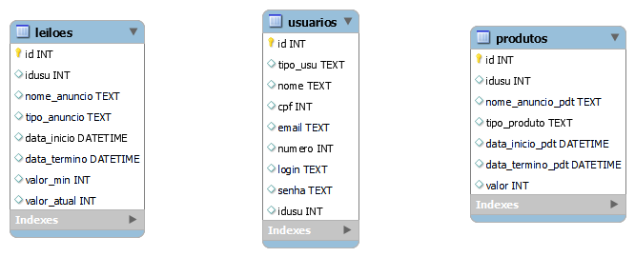

4.3 - Detalhamento

I. Usuários:

Id: Número de registro único da tabela.   
Id Usuário: Número único de registro de cada usuário.   
Tipo de Usuário: Define se o usuário é do tipo mais básico ou se é um organizador/revendedor.   
Nome: Nome completo do usuário.  
CPF: Número de CPF completo do usuário.  
E-mail: E-mail para comunicação com o usuário.  
Número: Número para contato com o usuário  
Login: Nome pelo qual o usuário será identificado no site e utilizado para login na conta.  
Senha: Conjunto de caracteres que servem como chave de login do usuário na conta.

II. Leilões:  
Id: Número de registro único da tabela.  
Id Usuário: Número único de registro de cada usuário.  
Nome do Anúncio: Título do leilão fornecido pelo usuário em sua criação.  
Tipo do Anúncio: Define se o leilão vai ser online ou presencial.  
Data de Início: Data na qual o leilão irá se iniciar, normalmente com 1 mês inicial de folga para pesquisar sobre o produto por parte dos interessados.  
Data de Término: Data na qual o leilão irá se encerrar, normalmente com 1 mês de diferença da data inicial.  
Lance Mínimo: Valor mínimo de incremento no lance atual que é requisitado pelo vendedor.  
Lance Atual: Valor atual de comprar do produto que está sendo leiloado.  
III. Produtos:  
ID do usuário: Identificador do usuário que cadastrou o produto para leilão.  
Nome do Anúncio: Nome do que está sendo anunciado.  
Tipo do Anúncio: Tipo de item o qual vai ser anunciado.  
Data de Início: Data na qual começara o leilão deste item.  
Data de Término: Data na qual se encerrara o leilão deste item.  
Valor: Valor total pelo qual o item foi leiloado/vendido.

4 .4 - Regras de Negócio

RN01: Dados:  
 RN01.01: O preenchimento de dados importantes por parte do usuário é obrigatório sendo os dados em questão: Nome, CPF, E-mail, Login, Senha, Valor mínimo, Data de início, Data de término, Nome do anúncio, Tipo do anúncio, Tipo de usuário.  
 RN01.02: Dados como ID e ID do usuário serão gerados e maneira automática pelo sistema.  
 RN01.03: Dados do tipo Text (ex: Nome, Tipo de usuário) só podem ser preenchidos com letras. **Não** poderão ser utilizados número.  
 RN01.04: Dados do tipo Int (ex: ID, Número) só podem ser preenchidos com números. **Não**  poderão ser utilizadas letras.  
 RN01.05: Dados do tipo DateTime (ex: Data início, Data término) só podem ser preenchidos com datas validas se utilizando apenas de núm

**Especificação – Testes**

# Demanda - Testes

* 1. Evidencias de teste:

Tela Adicionar Leilão(cadastro de novos leilões):

- Adição de nome do leilão, - Adição de descrição (ainda não implementado para exibição)

- Adição de imagem (ainda não funcional)

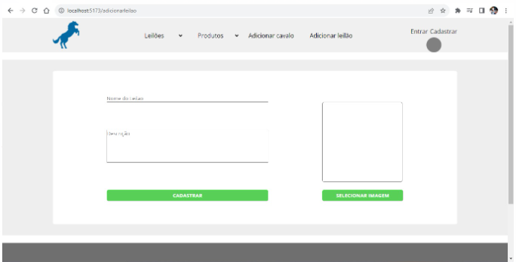

* + 1. Prenchimento do nome: testes

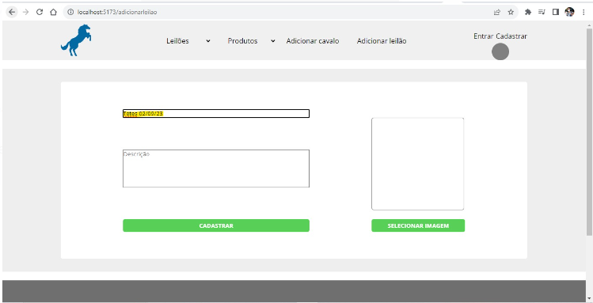

* + 1. Cadastro (Frontend)

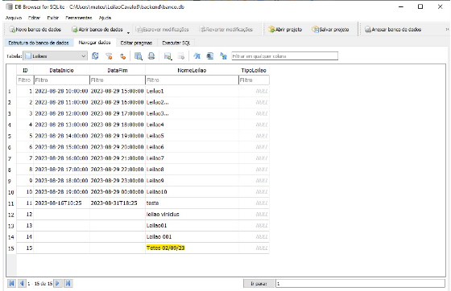

* + 1. Evidência no SQLite (backend)

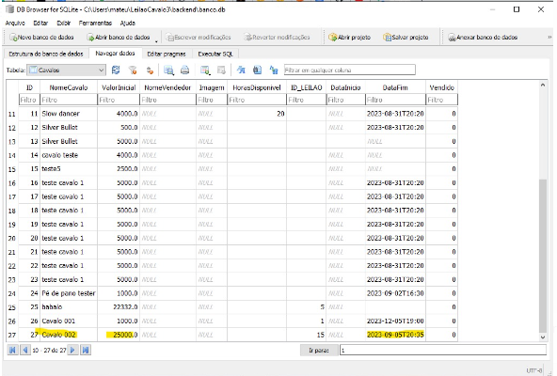

5.1..5 Evidência no SQLite (backend)

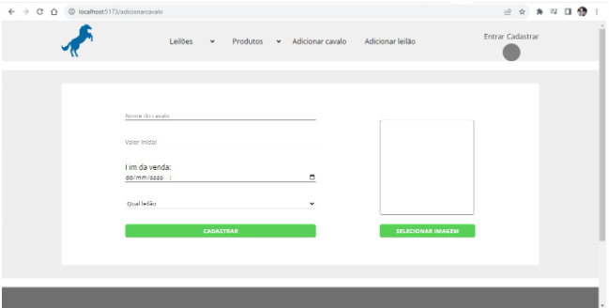

* + 1. Tela Adicionar Cavalo (cadastro de cavalos)

- Nome do Cavalo

- Valor Inicial

- Data Fim do leilão do animal

- Seleção de qual Leilão ele será adicionado

- Adição de imagem (ainda não funcional)

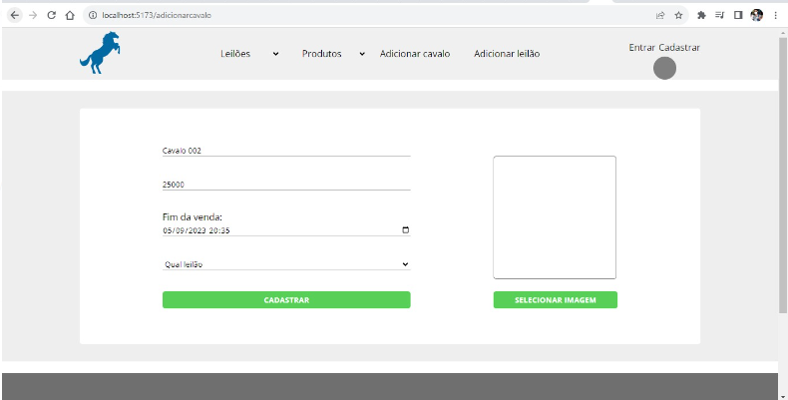

* + - * 1. Preenchimento 02

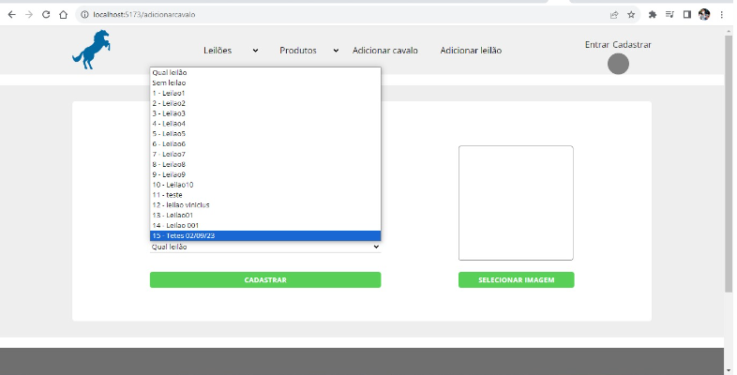

* + 1. **Diagrama – Diagra site**

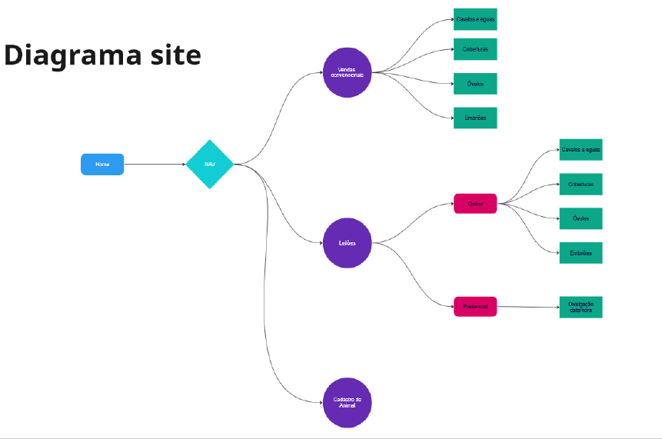

Andamento projeto Kanban

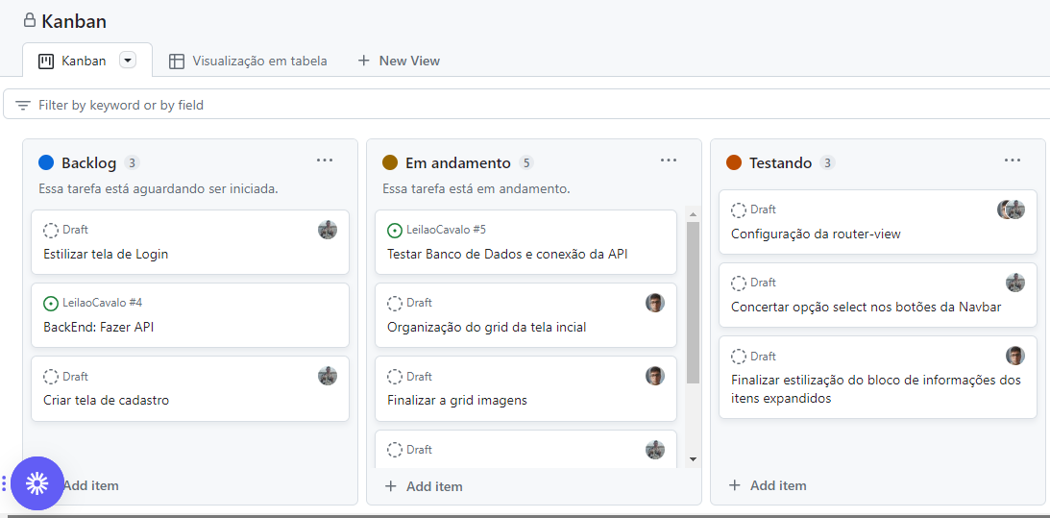

**Controle andamento projeto e entregas**

|  |  |  |  |
| --- | --- | --- | --- |
| **Versão** | **Autores** | **Descrição da Versão** | **Data de Término** |
| **03** | Hellen | Elaboração documentação tela de Login | 21/08/2023 |
| **03** | João Vitor/Hellen | Elaboração documentação tela de Login | 23/08/2023 |
| **03** | Leonam Fernandes | Elaboração documentação banco de dados | 22/08/2023 |
| **03** | Matheus | Disponibilização informações sobre a tela | 26/08/2023 |
| **03** | Vinicius Barbosa | Elaboração Diagrama do site | 26/08/2023 |
| **03** | Back/ flont/Testes | Andamento projeto no KANBAN | 28/08/2023 |
| **03** | Celio Rocha | Organização do arquivo e postagem das informações no git hub. | 28/08/2023 |
| **03** | Matheus/ Vinicius | Backend / Flont end | 03/09/2023 |
| **03** | Marcos Paulo | Elaboração doc. home page | 02/09/2023 |
| **03** | Hellen | Elaboração doc Tela Login e cadastro | 02/09/2023 |
| 03 | Leonam | Elaboração doc | 02/09/2023 |
| 03 | Rodrigo/celio/João | Elaboração doc | 02/09/2023 |
| 03 | Celio | Organização e postagem no repositório arquivo macro | 03/09/2023 |